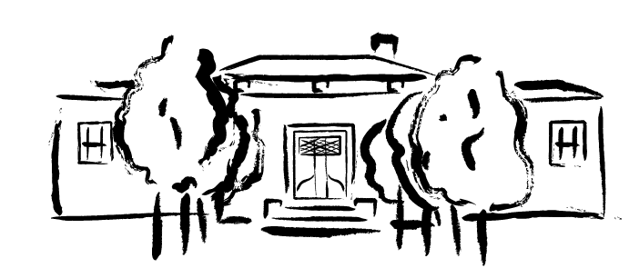

B E K R E F T E L S E S E L S K A P

Det gleder oss å kunne bekrefte at vi har reservert et separat lokale med sjøutsikt for deres selskap.
Vi dekker med hvite duker, levende lys, tøyservietter og friske blomster.
En booking er bekreftet når bekreftelse er sendt fra Hotell Jeløy Radio, denne forventes ikke signert/returnert fra kunden.
Dersom det skulle vare innvendinger mot bekreftelsen/betingelsene må dette meddeles oss skriftlig innen 1 uke fra i dag.

Oversikt over viktige betingelser og tidsfrister:

- Avbestilling av hele arrangementet må skje skriftlig og senest 8 uker før arrangementsdato.
- Inntil 7 dager før arrangementet har arrangøren anledning til å redusere gjesteantallet med inntil 20 % uten ekstra kostnad. Avbestillinger senere og utover dette, belastes med 50 % av avtalt pris.
- Avbestillinger senere enn 48 timer før vil bli fakturert fullt av.

Vi ønsker dere hjertelig velkommen til oss, er det noen spørsmål som dukker opp angående arrangementet eller våre salgsbetingelser så ta gjerne kontakt.

Med vennlig hilsen
Hotell Jeløy Radio
Tlf. 69 24 60 00

